Лабораторная работа Access 5-5.
Формы
Форма — это объект базы данных, который можно использовать для ввода, изменения или отображения данных из таблицы или запроса. Формы применяются для управления доступом к данным, например, для определения того, какие поля или строки данных должны отображаться. Эффективная форма ускоряет работу с базой данных, так как пользователям не требуется искать нужные сведения. Привлекательная форма делает работу с базой данных не только эффективной, но и более приятной. Кроме того, формы могут предотвращать ввод неверных данных.
Access 2007 предоставляет множество средств для быстрого создания форм. Они находятся на линейке инструментов в группе Формы на вкладке Создать:
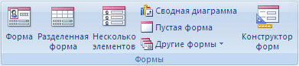
Рассмотрим два варианта создания форм.
Первый вариант - самый простой. В области переходов выделите таблицу (или запрос), для которой необходимо создать форму. И на линейке инструментов выберите Форма.
Например, создадим форму для таблицы «Лекарственные препараты»
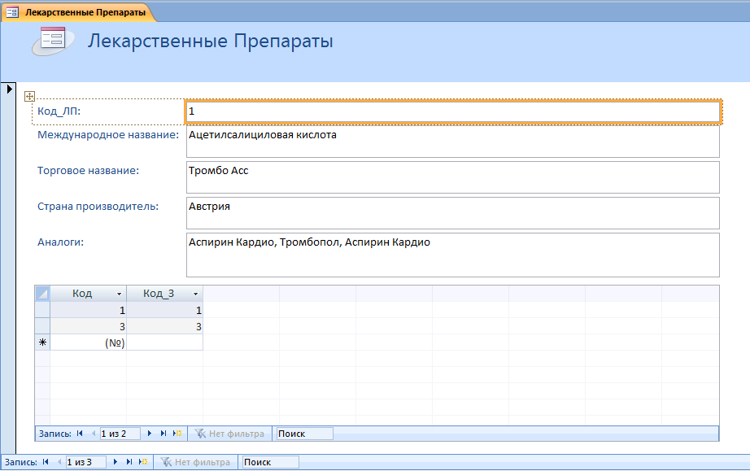
При создании формы автоматически отображаются все поля, которые есть в данной таблице. А в нижней части окна показана подчиненная таблица (в данном случае таблица «Назначенные ЛП»).
Синим цветом слева отображается текст, который видит пользователь (подсказка того, что необходимо вводить). В левой - имя поля, т.е. имя поля, в которое будет записываться значение (из которого будут браться данные для просмотра имеющихся записей).
Но для пользователя нашей БД это не очень нужные данные. Для того чтобы убрать эти поля из формы ПКМ нажмите на корешке формы и выберите Конструктор.
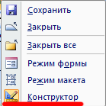
В меню появилась линейка с доступными пунктами меню по работе с формой в режиме Конструктор
ниже представлена сама форма в режиме конструктора
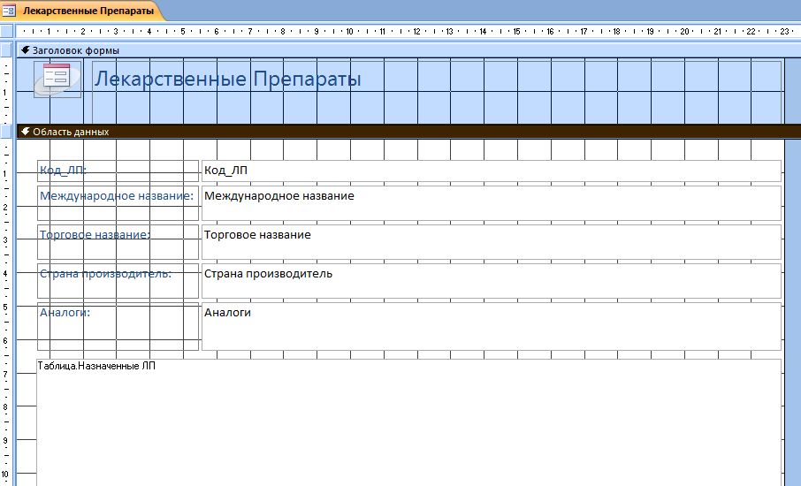
Удалим из формы поле Код_ЛП.
Выделите Код_ЛП (щелчком ЛКМ) в строке описания поля - оно выделиться оранжевым цветом
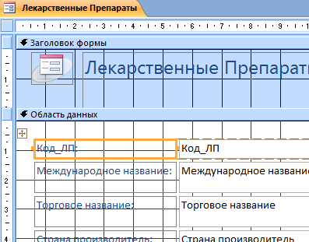
и нажмите на кнопку Delete.
Поле удалено. Так же поступите с подчиненной таблицей в данной форме. Перейдите в режим Форма.
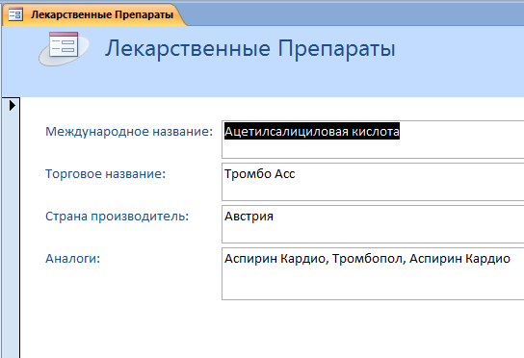
Сохраните форму.
Второй вариант создания формы предусматривает добавления только тех полей, которые необходимы (возможно, из разных таблиц).
Добавим для пользователя нашей БД форму для добавления данных о новом пациенте.
В группе Формы выберите Пустая форма.
Отрывается окно для создания формы
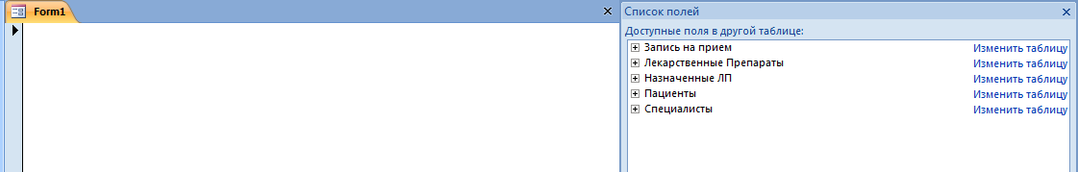
Корешок окна называется Form1, а справа указаны таблицы, из которых можно добавить поля для отображения в форме.
Раскройте список полей содержащихся в таблице «Пациенты»
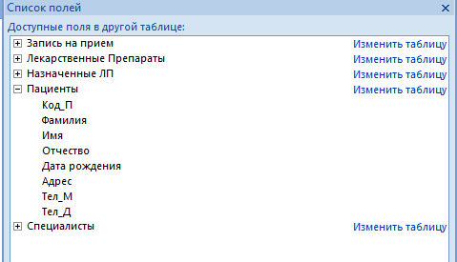
Для записи нового пациента (и просмотра данных об уже имеющихся пациентах) нам нужны все поля из данной формы, кроме Код_П (т.к это счетчик и при добавлении новой записи Access будет автоматически присваивать значения этому полю).
Для добавления полей достаточно их выделить и перетащить на окно формы. После этого имеем вид
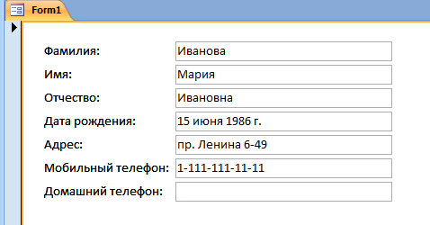
Сохраните форму под именем «Пациенты».
В нижней части формы присутствует панель управления для перехода между записями

в которой говорится, сколько записей имеется в данной таблице и какая из них показана на экране
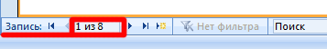
Для просмотра следующей записи нужно нажать кнопку

Для перехода к конечной записи достаточно нажать кнопку

Для добавления новой записи в таблицу необходимо нажать кнопку

Добавление кнопок.
Для пользователя данные кнопки слишком неудобны.
Давайте добавим «большую» кнопку в самой форме, которая будет понятна и удобна для пользователя.
Для этого ПКМ нажмите на корешке формы и выберите Конструктор
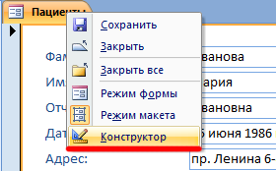
Во-первых, давайте немного увеличим поле данной формы. Для этого подведите указатель мыши к нижнему краю поля, и после того, как он изменит свой привычный вид - зажмите ЛКМ и потяните в сторону. Например, так
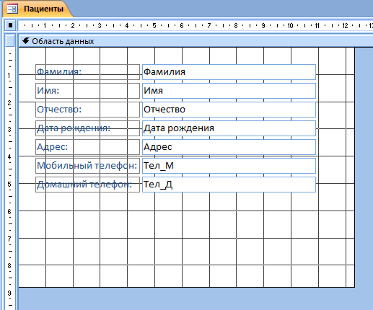
Теперь у нас есть место для размещения дополнительных объектов (в данном случае - кнопок для пользователя). Добавим кнопку для добавления записи нового пациента (т.е для перехода к новой записи - см. выше).
На линейке инструментов выберите Кнопка.
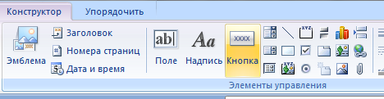
Затем разместите ее в свободном месте формы - т.е. переведите указатель мыши в то место, куда хотите поместить кнопку, и, зажав ЛКМ, растяните ее (задайте размеры кнопке). Как только вы отпустите ЛКМ появиться диалоговое окно
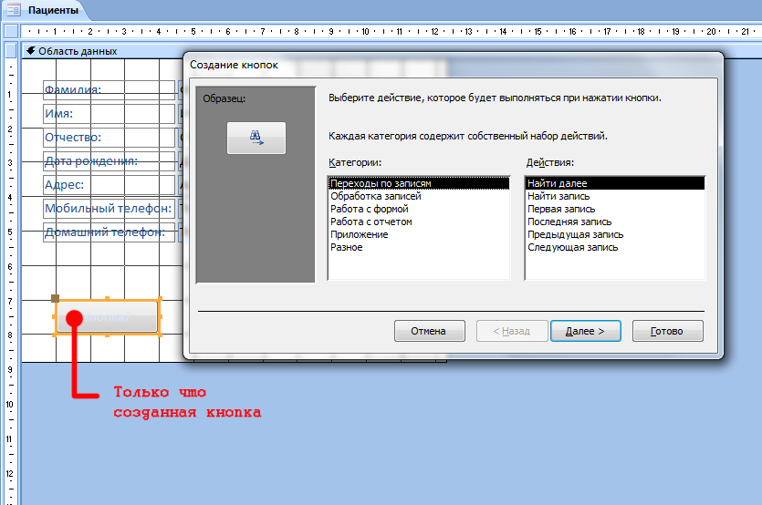
В разделе категория выберите Обработка записей, а в действиях - Добавить запись.
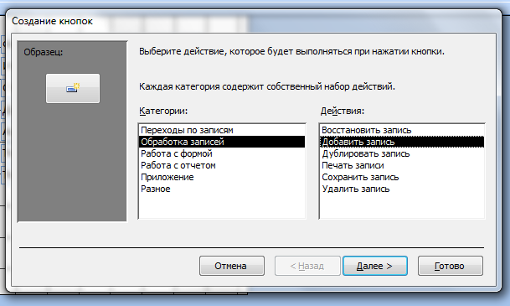
Примечание: Обратите внимание, что в окно Образец - на кнопке отображается иконка такая же, как кнопка в области переходов между записями, т.е.
Это говорит о том, что после нажатия пользователем на данную кнопку будет открыто окно для добавления новой записи в таблице.
Нажмите кнопку Далее.
В появившемся диалоговом окне вам предоставляется выбор для отображения данной кнопки. Т.е вы можете выбрать, чтобы на кнопке отображался рисунок (на примере ниже так и есть)
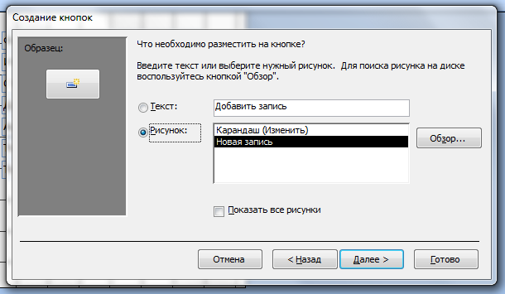
или чтобы на кнопке отображался текст. Т.е если установить переключатель на Текст и ввести текст в соответствующую строчку - в окне Образец вы увидите, как будет выглядеть кнопка в интерфейсе пользователя.
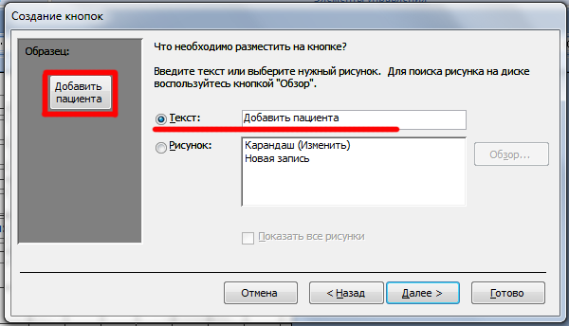
Выберите вариант, который, на ваш взгляд, будет понятнее пользователю и нажмите кнопку Далее.
Появится еще одно диалоговое окно, которое предложит ввести имя созданному объекту (т.е кнопки, которую мы сейчас создали).
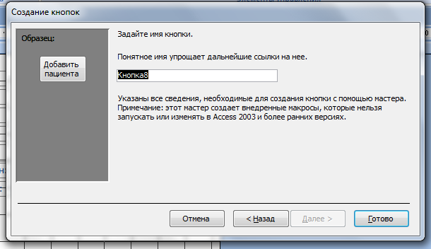
Данное имя будет использоваться в программируемых запросах (мы не будем их с вами рассматривать), поэтому можете оставить его без изменений. Смело нажимайте на кнопку Готово.
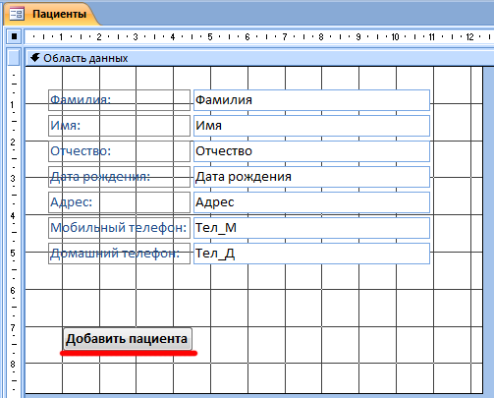
Если вы выбрали в отображении кнопки - картинку (т.е точечные рисунок) - то вместо надписи на кнопки будет - иконка новой записи.

Перейдите в Режим формы, нажав ПКМ на корешке формы «Пациенты»
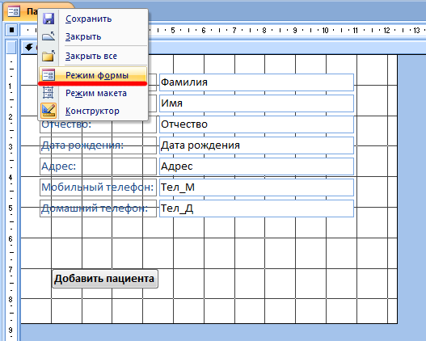
После этого у вас открывается форма записи для таблицы «Пациенты», причем отображается первая запись в данной таблице (Иванова Мария Ивановна и т.д)
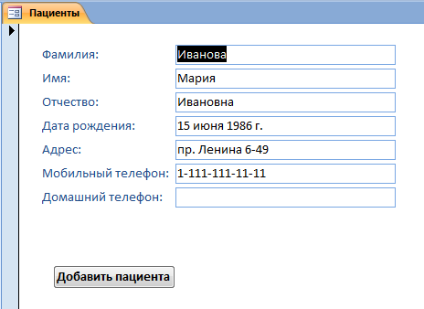
Если же теперь нажать на КНОПКУ «Добавить пациента» вы увидите следующее
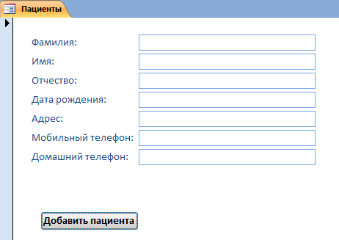
Т.е пустая форма, в которую необходимо добавить запись (т.е данные о новом пациенте).
Самостоятельная работа.
Добавьте кнопки: переход к предыдущей записи,
переход к следующей записи,
сохранить запись.

